Demande de dispense des cours
Conférence des jeunes PAMINA Protection du climat
Madame, Monsieur,
Mon fils / ma fille _______________________________________ a été sélectionné(e) et souhaite participer à la Conférence des jeunes PAMINA sur la Protection du climat le vendredi 15 mai 2020 à Lauterbourg.
La Conférence des jeunes PAMINA Protection du climat s’adresse aux élèves, apprentis et étudiants de l’Eurodistrict PAMINA. Le GECT Eurodistrict PAMINA organise cette conférence transfrontalière (vendredi 15 mai et samedi 16 mai).
L’objectif de la conférence est d’établir un catalogue de revendications, qui proposera des mesures concrètes dans le domaine de la politique, des entreprises et de la société civile. Par ailleurs, les jeunes participants, dresseront une liste d’actions pour le Challenge-Climat-PAMINA. Lors d’ateliers, les jeunes travailleront ensemble sur trois thèmes différents. Les ateliers sont conçus d’une manière que chaque participant pourra y contribuer avec ses idées et participer à un processus démocratique.
Je vous prie de bien vouloir excuser l’absence de mon enfant des cours le 15 mai 2020.
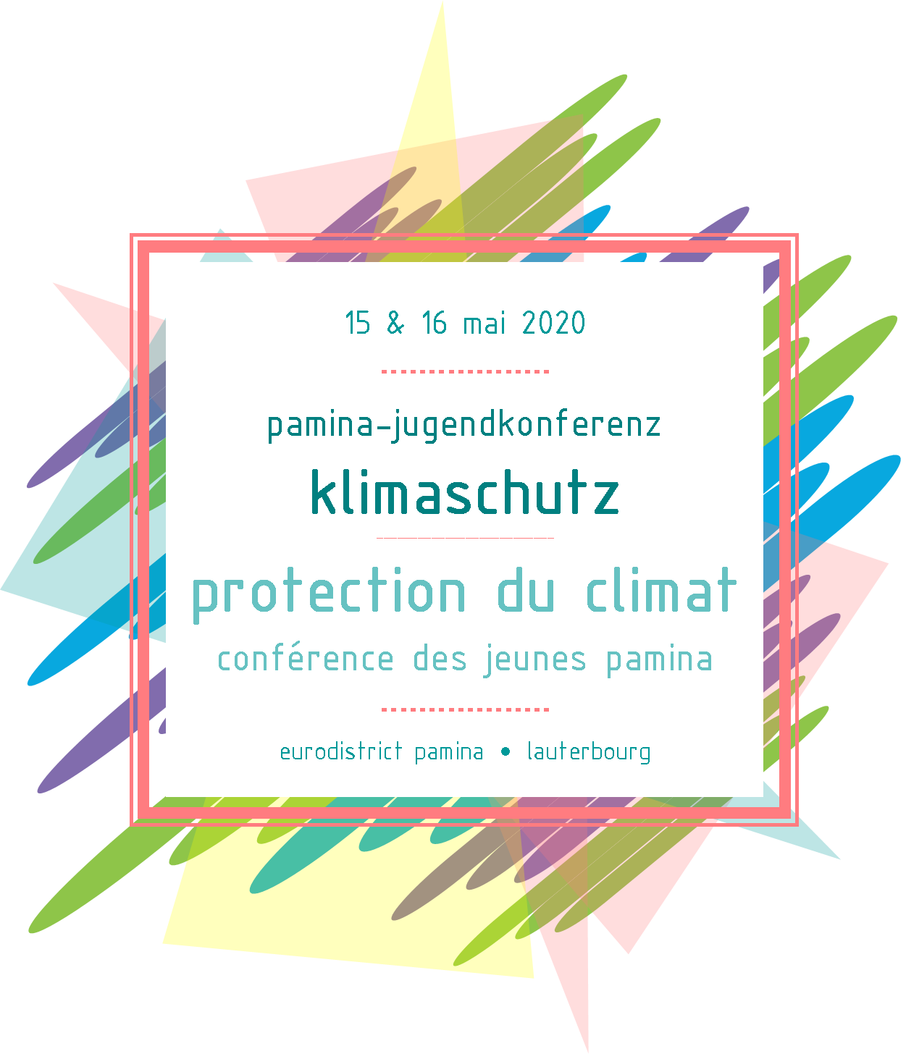
Il / Elle travaillera bien sûr seul sur les contenus des cours manqués.
Je vous prier d’agréer, Madame, Monsieur, l’expression de mes sentiments les meilleurs

Personne contact Eurodistrict PAMINA
Victoria Hansen
03 68 33 88 24
victoria.hansen@bas-rhin.fr

